BACCALAURÉAT PROFESSIONNEL
Épreuve de contrôle

Durée : 15 minutes de préparation + 15 minutes d’oral

Présentation du sujet

Suite à la lecture de l’article (voir pièce jointe), vous avez l’ambition d’ouvrir un « Food truck » dans votre région, afin d’affiner votre projet vous devez approfondir la faisabilité de celui-ci.

Questions :

- Pouvez-vous définir les avantages d’un tel concept de restauration et vous en préciserez les limites.

- Quels types de produits allez-vous utiliser ? Quelle sera votre thématique ou votre produit phare ?

- Pour budgéter votre projet, pouvez lister le matériel strictement nécessaire (froid, cuissons ...) en tenant compte de la surface limité d’un camion. Argumentez votre réponse.
Daily Wagon, première chaîne française de
« food trucks » Le figaro.FR (le 18/01/2014)
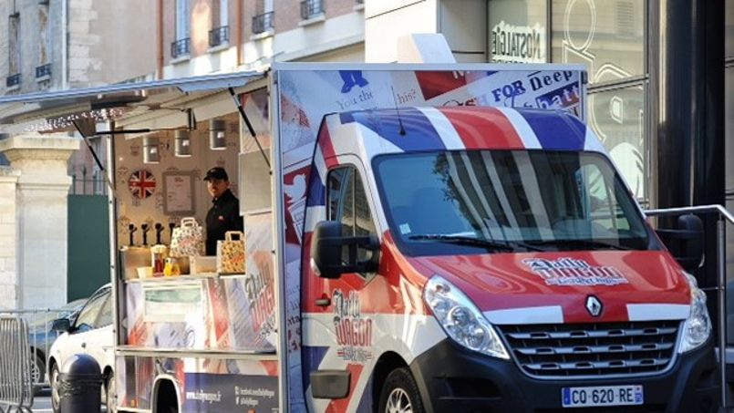
Un univers gastronomique par camion
Surfant sur le succès de la restauration rapide itinérante, la marque gère plusieurs camions, qui sillonnent l'Île-de-France et bientôt le reste de la France. L'entreprise espère
Aller chercher son déjeuner au camion stationné au pied de l'immeuble peut devenir la hantise de certains travailleurs. Choix restreint, hygiène limitée et produits bas de gamme: le camion à pizza ne fait plus rêver. Il a pourtant su reconquérir le coeur des Français en se réinventant. Plus glamour sous le nom de «food truck» (le «camion alimentaire» des Américains), joliment décoré et itinérant, il est (re)devenu incontournable à Paris, comme en atteste le succès de l'emblématique Camion qui fume.
Fraîchement débarqué de Los Angeles où il a passé quatorze ans et «a vu grandir les food trucks», Louis de Malet, entrepreneur dans la restauration, profite de cet engouement pour lancer sa propre affaire. Il s'associe à Francky Lirus, spécialiste dans le secteur des transports, pour peaufiner le concept. Ils ont le choix entre un développement «artisanal, sans rien de péjoratif dans ce terme», où ils sont tous les deux aux manettes en cuisine et sillonnent Paris au volant de leur établissement roulant et un développement «plus entrepreneurial». Nourri au mantra américain «think big», Louis de Malet préfère voir grand dès le départ et imagine une chaîne de food trucks regroupant plusieurs camions. En mars 2013, Daily Wagon voit le jour

BACCALAURÉAT PROFESSIONNEL
« Cuisine »
Épreuve de contrôle

CORRIGE N° 3

1. Pouvez vous définir les avantages d’un tel concept de restauration et vous en préciserez les limites.

Les avantages : Moins de coûts ce qui permet d’avoir moins de charges, c'est-à-dire, des frais d’investissement moins élevés qu’un restaurant, aucun loyer à payer (voir taxe), pas de serveurs et pas de pression fiscales. Cela permet aussi de se déplacer, choisir un environnement ou la fréquentation est importante donc changer de lieux aussi souvent qu’on le souhaite et choisir un endroit de fréquentation avec une ambiance conviviale et décontractée. Proposer une cuisine dite « nomade » qui se développe de plus en plus. Fidélisation d’une clientèle variée, à ce concept, notamment grâce au bouche à oreille. Un rapport qualité/prix, puisque malgré des prix un peu plus élevés puisqu’il s’agit de produits de bonne qualité (haut de gamme)

Les Inconvénients : Le camion doit trouver une bonne place avec l’autorisation des communes à cet emplacement. Aucune possibilité de s’assoir, c’est un frein puisque les Français, attachés à la gastronomie, ne mangent pas debout ou très rarement (en général). Il faut pouvoir informer en temps et en heure, les potentiels clients de la position du camion. Ne pas s’installer près des restaurants Prévoir aussi un petit local (laboratoire) pour les mises en place, stockage des denrées etc… car il faut tenir compte que dans un camion même aménagé, l’espace reste restreint.

2. Quels types de produits allez-vous utiliser ? Quelle sera votre thématique ou votre produit phare ?

- L’argumentation du candidat est primordiale dans cette question, il devra montrer sa capacité d’analyse et mobiliser ses connaissances professionnelles.
- Le candidat doit mettre en valeur les produits régionaux et tenir compte de la
Particularité de ce concept de restauration. (Restauration rapide, surface de production limitée ...)

3. Pour budgéter votre projet, pouvez vous lister le matériel strictement nécessaire (froid, cuissons ...) en tenant compte de la surface limité d’un camion. Argumentez votre réponse.

Le candidat devra justifier l’utilisation du matériel en fonction du type de prestation choisi.

